

本科实验报告

课程名称： | 计算机组成
姓 名： | 王俊
学 院： | 海洋学院
专 业： | 海洋工程与技术
学 号： | 3170100186
指导教师： | 姜晓红

2020年 5 月 7 日

报告实验5—数据通路
课程名称： 计算机组成 实验类型： 综合
实验项目名称： 数据通路

学生姓名： 王俊 专业： 海洋工程与技术 学号： 3170100186
同组学生姓名： 指导老师： 姜晓红
实验地点： 家里 实验日期： 2020 年 5 月 7 日

一、实验目的和要求
1. Using register transfer control technology
2. Master the core of the CPU: data path composition and principle
3. Design the data path
4. Learning test plan design
5. Learning test program design

experiment apparatus:
- Computer (Intel Core i5 or higher, 4GB RAM or higher) system
- Spartan-3 Starter Kit Board / Sword development board
- Xilinx ISE 14.4 and above development toolsExperimental Materials：
No

- 实验内容和原理
2.1.Experimental task：
1. Design a data path with 9+ instructions
-------Using logic schematic design to realize data path
----------ALU and Regs call modules designed by Exp04
-------Replace Exp04's data path core
-------This experiment is completed on the basis of Exp04
2. Design the data path test plan:
- Component testing: ALU, Register Files
- Channel test: I-format channel, R-format channel
- Design data path testing

2.2.Computer Architecture
2.2.1.Computer system decomposition
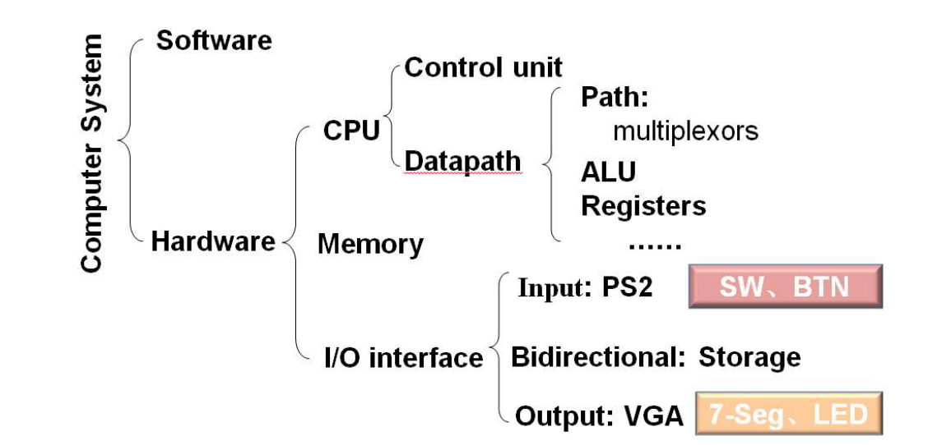

Digital circuits vs CPU organization :
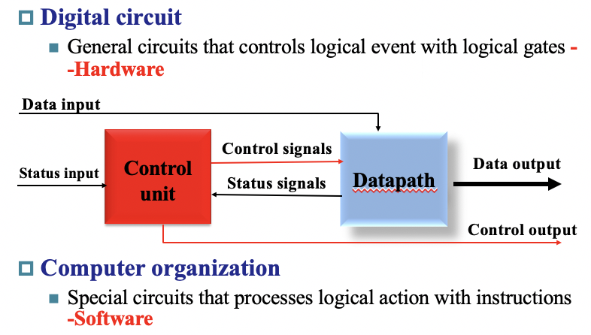
- Single-cycle data path structure

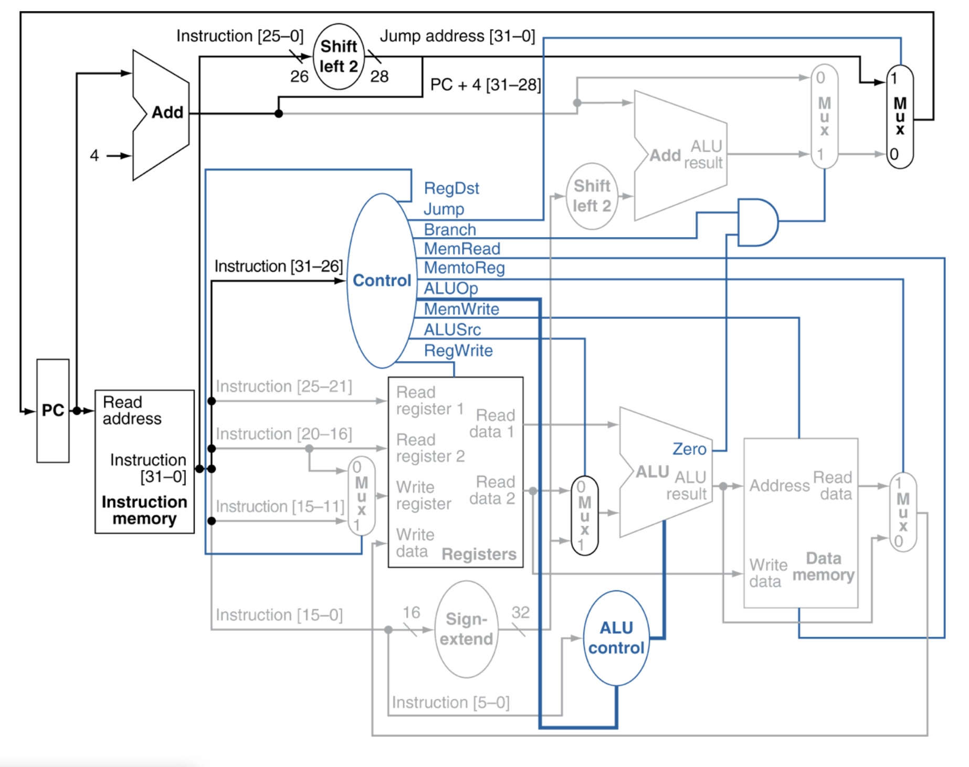

Draw：
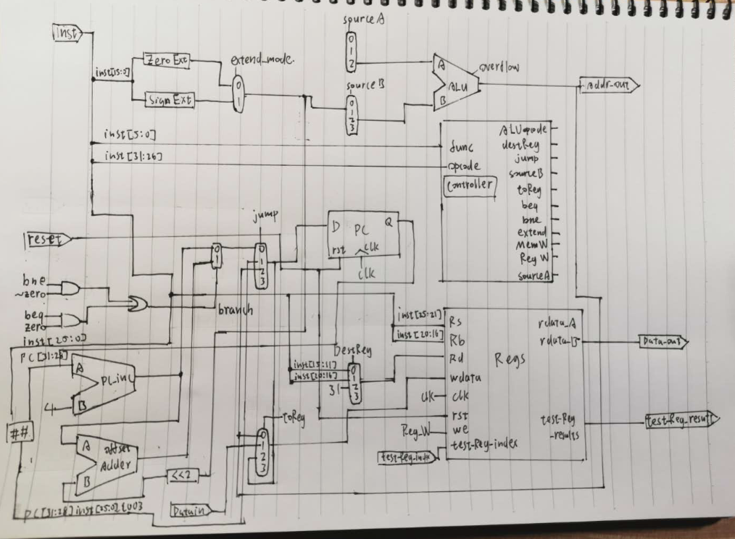
- True table for the instructions：
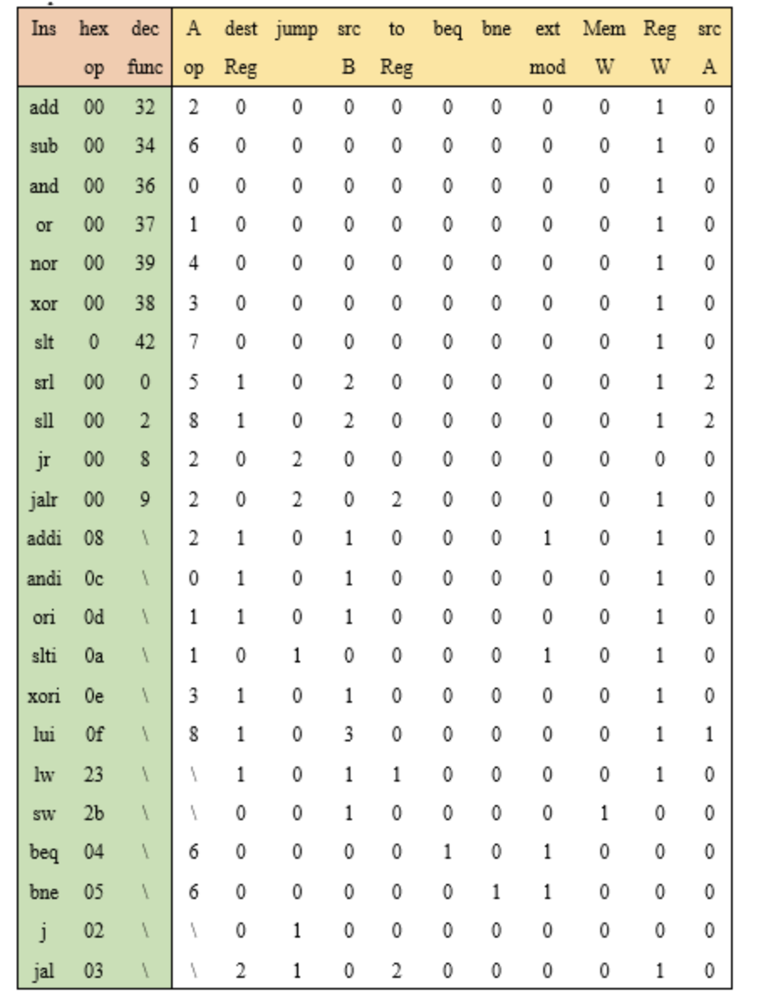

- Data_path:
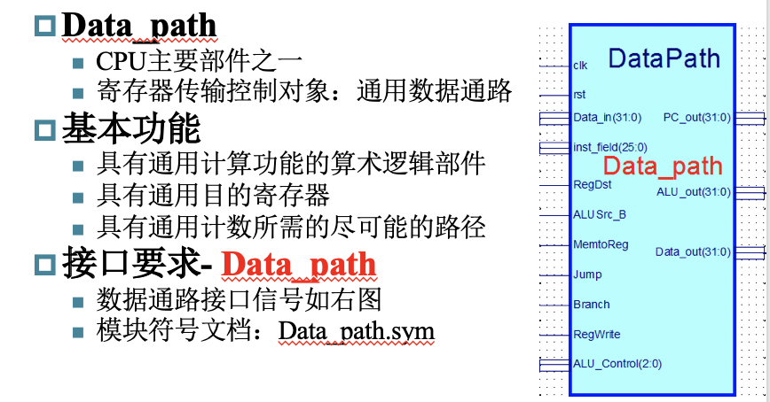
- 实验过程和数据记录
3.1 Design requirements
- Design the data path of the CPU
According to the theoretical class analysis and discussion,
design the data path of 9+ instructions
Simulation test DataPath module
- Integrate and replace the validated data path module
Replace the Data_Path.ngc core in Experiment 4 (Exp04)
Module name: Top_OExp05_DataPath.sch
- Test Data Path Module
Design test program (MIPS assembly) test:
ALU function
I-command path
R-command path

3.2 Design Reg32
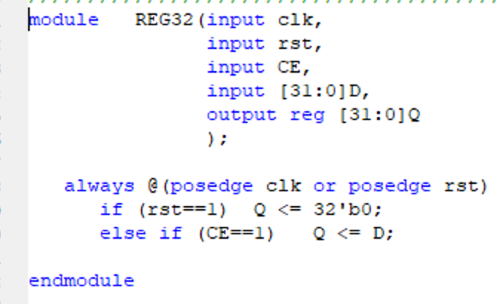
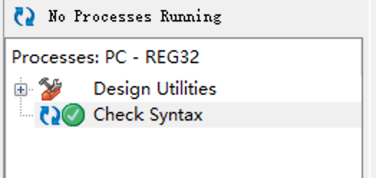
3.3Design datapath .sch:
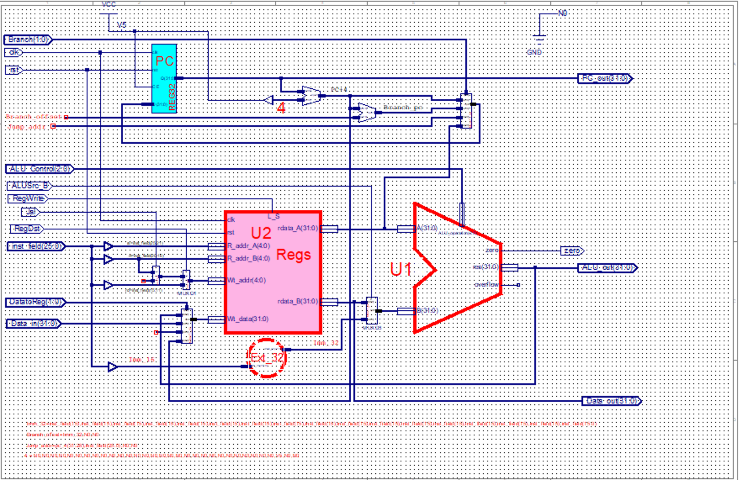

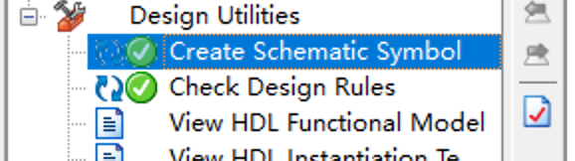

四、实验结果分析
Because there is no condition to conduct the test temporarily, this part is temporarily vacant； And the simulations would put into the last one。

- 实验总结与反思
实验总结和反思会一起汇总到最后的single cycle cpu。

